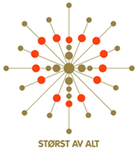

BARN OG UNGE I DEN NORSKE KIRKE

TROSOPPLÆRING I LANGHUS OG SIGGERUD MENIGHETER 2020/21

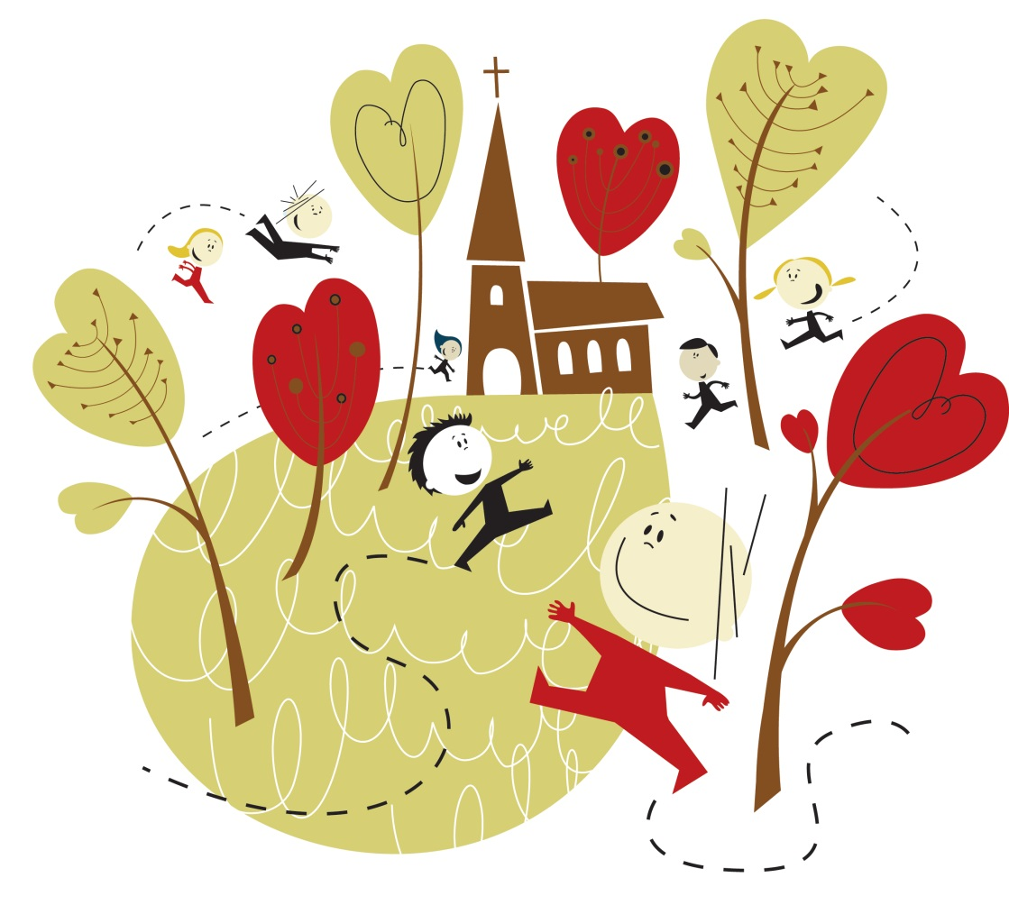
DETTE SKJER FOR BARN FRA 0-13 ÅR

Babysang
Vi har babysang for dere som er hjemme med små barn 0- 2 år.
Vi samles til kjente og mer tradisjonelle kristne barnesanger, enkle rim og regler. Etterpå blir det god lunsj og god prat.
Ingen påmelding. Hver uke unntatt i skoleferien. Lunsj kr. 30.
Tid: Torsdager kl. 11.00-13.00 Sted: Kjellerstuen i Langhus kirke
Kontaktperson: Kristin Hallandvik Svendsen, kh845@kirken.no /41338485
Facebook: Babysang Langhus

«Oj, se julefortellingen»
Alle 2-3 åringer blir invitert til å se denne spennende juleforestillingen med overraskelser og musikk.

3-års bok og 4-årsbok utdeling
Vi inviterer alle 3 og 4-åringer til bokutdeling en gang i løpet av året.
3-åringen vil i løpet av våren få invitasjon til en samling i kirken, få høre fra boka, og få den med seg hjem.
Alle 4-åringene vil få sin egen kirkebok utdelt i gudstjenesten, og vi vil synge sanger og høre fortellinger fra boka og Bibelen.

Kirkerottene
5-åringene får møte kirkerottene Vesle og Fredo på samlinger i kirken og på en teateroppsetning i Ski nye kirke.

Førsteklasses
Å begynne på skolen er en viktig begivenhet og overgang som de fleste markerer. Når noe nytt skjer i barnets liv, kan kirka være tilstede ved å invitere barn til noen samlinger i kirka i løpet av det første året.

Tårnagent helg
En lørdag og søndag inviteres alle 8-åringer til å være Tårnagenter
i kirken. Det blir spennende oppgaver som agent, og barna lærer «Tårnagent-sangen». På søndagen er det gudstjeneste hvor Tårnagentene deltar og forteller om hvilket oppdrag de har hatt i kirken.

Agent for rettferdighet for 9-åringer
Vi skal høre fortellinger fra bibelen, bli kjent med agenter, leke sammen, lage ting og lære litt om den tiden som vi i kirken kaller fastetiden.
Bli med å gjøre noe for at verden skal bli mer rettferdig!
Gratulerer med 10-års dåpsdag
Et opplegg for alle 5. klassinger hvor vi på samlinger lærer om dåpen, og på
en gudstjeneste feirer og minnes vår egen dåp.

Lys våken
11-12 åringene i menigheten inviteres til et døgn og en adventsnatt i kirken.
Navnet «LysVåken» handler ikke om at de skal være våkne hele natta, men at
barna skal få oppleve å være våkne overfor det som skjer i dem og rundt dem.
De skal få erfare å være våkne overfor Gud, andre og seg selv.

Kode B
Flere opplevelser i kirken etter «Lys våken» for 6. klassingene.
Bli kjent med bibelen, vekke nysgjerrighet og undring.
Løse koder, synge og danse gjennom samlinger og gudstjeneste.

KOR FOR BARN OG TWEENS
Jubelgjengen på Siggerud
Barnekor som samles til sang og lek hver tirsdag kl. 17.30-18.15. For barn fra 3 år
til og med 1. klasse. Se kirkens nettside eller Facebook: Jubelgjengen.

Baluba på Langhus
Sang og sangleker, bevegelse og dans. For barn i alderen 3 år til og med 1. klasse.
Øvelse i kjelleren i Langhus Kirke annenhver torsdag kl.18.00-18.45.
Facebook: Baluba barnekor - Langhus.

Langhus Soul Children
Det er plass til alle i 5.-7.klasse som er glade i å synge! Langhus Soul Children
øver hver onsdag fra kl. 16.30-17.30. I «Soul Children konseptet» er målet å
møte unge med et tydelig kristent budskap gjennom sang og musikk de
kjenner seg igjen i. Se for øvrig kirkas nettside og kalenderen, for å se når det
er øvelser og annet program. Facebook: Langhus Soul Children.

ANNET AKTIVITET I KIRKA
Familiegudstjenester
Vi har flere familie-vennlige gudstjenester hvert semester. Her har vi et
levende felleskap som vi skaper sammen, og både liten og stor er med
og deltar. Ofte har vi barnedåp og et av barnekorene synger.
Følg med på hjemmesidene: http://kirken.no/langhus http://kirken.no/siggerud
og på Facebook.

Superonsdag på Langhus
En onsdag i måneden fra klokken 16:45 kan hele familien og hvem som helt
komme og spise taco. Etterpå er det en kort samling i kirkerommet, før vi
deles i grupper: Barnekorene Baluba og spillgruppe, og kaffe til de voksne.

DETTE SKJER FOR UNGDOM FRA 14 ÅR
Konfirmasjon
Ordet konfirmasjon kan bety både «å bekrefte» og «å gjøre sterk».
Konfirmasjonshandlingen er en forbønnshandling hvor vi ber Gud om å velsigne
og å styrke hver enkelt konfirmant. Det viktigste med konfirmanttiden er å bli bedre
kjent med den kristne tro, der Gud sier ja til oss og vil være en del av våre liv. Alle
skal være med på «bli­kjent­happening», konsert,
fasteaksjon og leir i 4 dager i tillegg til undervisning. Vi ønsker å gi deg gode
opplevelser sammen med venner og ledere.
Sokneprest: Tom Egil Nordengen tn543@kirken.no
Kapellan: Matilde Opsahl mo466@kirken.no
Menighetspedagog ungdom: Sara Krebs sk363@kirken.no

Juniorlederkurs trinn 1 og 2 kurs for ungdom
Vi arrangerer lederkurs for ungdom etter konfirmasjonstiden. Det er 6 kurskvelder
per skoleår og ungdommene deltar som hjelpeledere på UNGmesse,
konfirmantleirene og andre aktiviteter.

UNG messe
En søndagskveld i måneden er det UNGmesse i Langhus kirke.
Messen begynner kl. 1900. Vi har band, forsangere, aktuell forkynnelse,
bønnevandring og nattverd. Alt for at du som er ungdom/ konfirmant
skal få en mulighet til å møte Gud, og utvikle troen.
Cafe etterpå. Her er alt gratis, og i tillegg tilbyr vi godt fellesskap.
Kontaktperson er Sara Krebs sk363@kirken.no

Siggerud kirke

Langhussenter 3A, 1405 LANGHUS
Hjemmeside: http://kirken.no/siggerud
Følg oss på Sosiale medier
Siggerudkirke Siggerud kirke

Langhus kirke
Langhussenter 3A, 1405 LANGHUS
Hjemmeside: http://kirken.no/langhus

Langhus kirkekontor:
Telefon: 67 20 82 00 / 98 24 11 42
(mandag-fredag kl. 9-14)

Langhuskirke Langhus kirke

